E-Auto-Wallboxes: Schluss mit Kabelsalat
igus präsentiert Designstudie für automatisches und kompaktes Kabeleinzugssystem
Köln, 6. Oktober 2022 – Ein kurzer Ruck und schon rollt sich das Stromkabel auf: Mit dem automatischen Einzugssystem e-tract 2.0 möchte igus E-Auto-Besitzern das Laden an Wallboxes ein Stück bequemer machen. Die Besonderheit: Dank eines raffinierten Zusammenspiels zweier Umlenkrollen sind große Auszugslängen bei begrenztem Bauraum möglich.

Viele E-Auto-Besitzer werden das Dilemma kennen: Nach dem Laden des Fahrzeugs an der hauseigenen Wallbox müssten sie das Stromkabel eigentlich per Hand aufwickeln. Doch der innere Schweinehund siegt. Das Kabel bleibt auf dem Boden liegen. Ungeschützt vor Wind und Wetter, eine Stolperfalle und ungesichert. „Wir arbeiten deshalb an einem kompakten Rückzugssystem, das die Leitung automatisch wieder aufrollt – ähnlich einfach wie bei einem Staubsauger“, sagt Jörg Ottersbach, Leiter Geschäftsbereich e-ketten bei igus. Zwar ist das System derzeit noch eine Designstudie, eine Umsetzung sei jedoch geplant. Labortests dazu liefen bereits. „Um eine möglichst einfache und platzsparende Lösung anzubieten, plant igus die Elektronik der Wallbox in das e-tract 2.0 System zu integrieren.“

Große Auszugslängen bei begrenztem Bauraum
Das System ist besonders kompakt, dank eines raffinierten Zusammenspiels zweier Umlenkrollen. Die Rollen sitzen an den Enden des rechteckigen Gehäuses. Die Leitungen sind mehrspurig aufgewickelt, wie bei einem Flaschenzug. Zieht der Anwender am Stromkabel, bewegt sich die untere Umlenkrolle während des Abwickelns auf einer Linearschiene auf die obere Rolle zu. „Durch diese dynamische Mehrfachumlenkung erreichen wir große Auszugslängen bei begrenztem Einbauraum“, erklärt Ottersbach. Die Leitung kann bis zu einer Länge von 5 Meter ausgezogen werden. Der Anwender kann den Stecker dann bequem am Fahrzeug befestigen. Um ihm dabei volle Bewegungsfreiheit zu bieten, ist das Gehäuse auf einem Drehfuß montiert. Nach dem Laden reicht ein kurzer Ruck und das System wickelt das Kabel automatisch wieder auf. Der innere Schweinehund hat also keinen Grund mehr, sich zu beschweren.

Nutzbar über viele Jahre ohne Wartungsaufwand
Ausgelegt ist das Rückzugssystem auf Langlebigkeit. Im Gehäuse kommen witterungs- und UV-beständige Kunststoffe zum Einsatz, ein Teil davon sind Rezyklate. Die Rollen bestehen aus einem leitungsschonenden Hochleistungskunststoff. Die Leitung selbst hat zudem einen definierten Biegeradius. Eine weitere Besonderheit der Konstruktion: Der Stromanschluss, der mit der Wallbox verbunden ist, gerät während des Abwickelns nicht in Rotation. Entsprechend überflüssig ist ein Schleifring, der bei klassischen Kabeltrommeln unverzichtbar ist. „Dank dieses Konstruktionsprinzips wird unser Rückzugssystem ausfallsicherer“, unterstreicht Ottersbach. „Wallbox-Besitzer werden das automatische Rückzugsystem auch im Außenbereich über viele Jahre ohne Wartungsaufwand nutzen können.“ Gleiches gilt auch für viele weitere Einsatzbereiche, von Bedienpanels bis hin zu kabelgebundenen Werkzeugen an Montagebändern und Arbeitstischen.

Bildunterschrift:
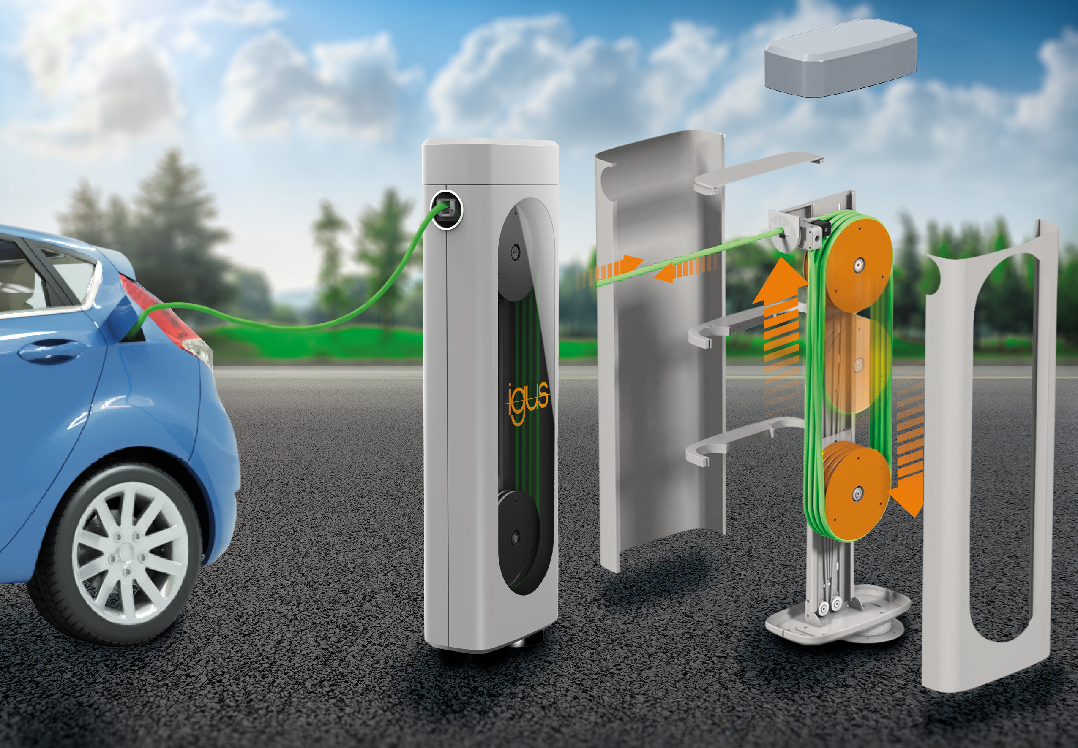
Bild PM5822-1
Ordnung an der Wallbox: Das System e-tract 2.0 von igus schützt die Leitungen und sorgt für ein bequemes Auf- und Abrollen der Kabel. (Quelle: igus GmbH)

ÜBER IGUS:

Die igus GmbH entwickelt und produziert motion plastics. Diese schmierfreien Hochleistungskunststoffe verbessern die Technik und senken Kosten überall dort, wo sich etwas bewegt. Bei Energiezuführungen, hochflexiblen Kabeln, Gleit- und Linearlagern sowie der Gewindetechnik aus Tribopolymeren führt igus weltweit die Märkte an. Das Familienunternehmen mit Sitz in Köln ist in 31 Ländern vertreten und beschäftigt weltweit über 4.500 Mitarbeiter. 2021 erwirtschaftete igus einen Umsatz von 961 Millionen Euro. Die Forschung in den größten Testlabors der Branche produziert laufend Innovationen und mehr Sicherheit für die Anwender. 234.000 Artikel sind ab Lager lieferbar und die Lebensdauer ist online berechenbar. In den letzten Jahren expandierte das Unternehmen auch durch interne Start-ups, zum Beispiel für Kugellager, Robotergetriebe, 3D-Druck, die Plattform RBTX für Lean Robotics und intelligente „smart plastics“ für die Industrie 4.0. Zu den wichtigsten Umweltinvestitionen zählen das „chainge“ Programm – das Recycling von gebrauchten e-ketten – und die Beteiligung an einer Firma, die aus Plastikmüll wieder Öl gewinnt.

PRESSEKONTAKTE:  Oliver Cyrus  Leiter Presse und Werbung  igus® GmbH  Spicher Str. 1a  51147 Köln  Tel. 0 22 03 / 96 49-459  ocyrus@igus.net  www.igus.de/presse | Selina Pappers  Managerin Presse und Werbung  igus® GmbH  Spicher Str. 1a  51147 Köln  Tel. 0 22 03 / 96 49-7276  spappers@igus.net  www.igus.de/presse

Die Begriffe "igus", “Apiro”, "chainflex", "CFRIP", "conprotect", "CTD", "drygear“, "drylin", "dry-tech", "dryspin", "easy chain", "e-chain", "e-chain systems", "e-ketten", "e-kettensysteme", "e-skin", "e-spool“, "flizz", „ibow“, „igear“, "iglidur", "igubal", „kineKIT“, "manus", "motion plastics", "pikchain", „plastics for longer life“, "readychain", "readycable", „ReBeL“, "speedigus", "triflex", "robolink" und "xiros" sind gesetzlich geschützte Marken in der Bundesrepublik Deutschland und gegebenenfalls auch international.

